Технологическая карта урока математики в 3 классе
Класс: 3
Предмет: математика
Учебник, авторы: УМК “Школа России”, 3 класс, М.И. Моро, М.А. Бантова, Г.В. Бельтюкова и др.
Тема урока: Квадратный метр
Тип урока: ОНЗ
Цель урока: создание условий для ознакомления учащихся с единицей измерения площади – квадратным метром
Задачи урока:
Дидактические:
1. Актуализировать знания о нахождении площади;
2. Познакомить с новой единицей измерения площади – квадратным метром;
3. Научить измерять площади фигур и объектов, используя новую единицу измерения – квадратный метр.
Развивающие:
1. Совершенствовать умение корректно и аргументированно высказывать свое мнение;
2. Способствовать развитию умения делать выводы, устанавливать закономерности и причинно-следственные связи;
3. Развивать логическое мышление и математическую речь.
Воспитательные:
1. Формировать интерес к изучению предмета через осознание важности математики в жизни;
2. Воспитывать уважительное отношение к собеседникам через организацию парной работы.
Ресурсы: интерактивная доска, презентация, дидактический материал (листы с заданиями), рефлексивные карточки.

Характеристика этапов урока
Этап урока | Образовательная задача этапа урока | Методы и приемы работы | Деятельность учителя | Деятельность обучающихся | Форма организации учебной деятельности | Дидактические средства, интерактивное оборудование | Время | Планируемые результаты
 |  |  |  |  |  |  |  | Предметные | Метапредметные | Личностные
Мотивация к учебной деятельности | Проверить готовность учащихся к уроку. Задать мотивацию к учебно-познавательной деятельности. | Словесный метод (беседа)  Наглядный (демонстрация) | Мотивирует на предстоящую деятельность | Настраиваются на предстоящую деятельность | Фронтальная | Интерактивная доска, презентация | 2  мин |  |  | Формировать внутреннюю позицию школьника на уровне положительного отношения к занятиям по курсу «Математика»
Этап актуализациии и фиксирование индивидуального затруднения в пробном действии | Вспомнить материал изученный на прошлых уроках | Словесный метод (беседа)  Наглядный (демонстрация) | Проводит беседу по пройденной теме, близкой к теме урока | Участвуют в диалоге с учителем | Фронтальная | Интерактивная доска, презентация | 6  мин | Имеет представление о том, что такое площадь, знают единицы измерения площади: квадратный сантиметр и квадратный дециметр | КУУД: формулировать собственное мнение и позицию  УУРД: принимать и сохранять учебную задачу
Этап выявления места и причины затруднения | Выявить затруднение учащихся по новой теме. | Словесный (беседа) | Подводит к постановке цели урока | Выявляют собственное затруднение | Фронтальная | - | 1  мин |  |  | Проявлять учебно-познавательный интерес к учебному материалу
Этап построения проекта выхода из затруднения | Построить проект выхода из затруднения | Словесный (беседа)  Наглядный (демонстрация) | Направляет учащихся к определению цели и плана предстоящей работы | Совместно с учителем осуществляют постановку цели и выстраивают план работы | Фронтальная | Интерактивное оборудование | 2 мин |  | УУПД: ставить и формулировать проблемы, самостоятельно создавать алгоритмы деятельности
Этап реализации построенного проекта | Реализовать построенный проект | Словесный (рассказ)  Наглядный (демонстрация)  Практический | Знакомит учащихся с квадратным метром как единицей измерения площади и её записью | Знакомятся с квадратным метром как единицей измерения площади и её записью, работают в парах | Фронтальная  Парная | Интерактивное оборудование, презентация, | 12 мин | Знают квадратный метр как единицу измерения площади | УУПД: выполнять практические действия на основе инструкций  КУУД: договариваться, приходить к общему решению; учитывать другое мнение и позицию | Развитие навыков сотрудничества со сверстниками
Этап первичного закрепления с проговариванием во внешней речи | Реализовать первичное закрепление материала | Словесный (беседа)  Наглядный (демонстрация)  Практический | Предлагает выполнить задание из учебника по изучаемой теме | Выполняют задание по изучаемой теме | Фронтальная | Дидактический материал (учебник) | 5  мин | Умеют находить площади фигур и объектов, используя новую единицу измерения площади – квадратный метр | УУПД: выполнять практические действия на основе инструкций  УУКД: формулировать собственное мнение
Этап самостоятельной работы с самопроверкой по эталону | Реализовать самостоятельную работу | Практический (выполнение задания)  Наглядный (демонстрация) | Предлагает выполнить упражнение, для закрепления изученного материала на уроке, проверить правильность выполнения по эталону | Выполняют самостоятельную работу с самопроверкой по эталону | Индивидуальная | Дидактический материал (листы с заданием)  Интерактивное оборудование, презентация | 6 мин | Умеют находить площади фигур и объектов, используя новую единицу измерения площади – квадратный метр | УУПД: выполнять практические действия на основе инструкций  УУРД: принимать и сохранять учебную задачу
Этап включения в систему знаний и повторения | Обобщить полученные знания | Словесный (беседа) | Предлагает учащимся вернуться к цели и плану урока и обсудить их выполнение | Выполняют задание, участвуют в диалоге с учителем. Совместно с учителем обсуждают выполнение пунктов плана. | Фронтальная | Интерактивное оборудование, презентация | 2 мин |  | УУРД: оценивать совместно с учителем результат своих действий, вносить соответствующие коррективы
Этап рефлексии учебной деятельности на уроке | Оценить свою деятельность на уроке. | Словесный (беседа)  Практический | Проводит оценку деятельности учащихся с помощью рефлексивных карточек | Анализируют свою деятельность, используя рефлексивные карточки | Индивидуальная  Фронтальная | Рефлексивные карточки | 4 мин |  | УУРД: оценивать совместно с учителем результат своих действий, вносить соответствующие коррективы

Конспект урока
Этап урока | Деятельность учителя | Деятельность учащихся
Этап мотивации к учебной деятельности | -«Добрый день, ребята, сейчас у нас урок математики. Проверьте, чтобы на ваших рабочих местах был порядок, кто проверил, может присаживаться»  -«У вас на столах должны быть письменные принадлежности, учебник, тетрадь и листы с которыми мы будем работать в течение урока»  -«Посмотрите на слайд, давайте определим, какие качества личности нам понадобятся сегодня на уроке»  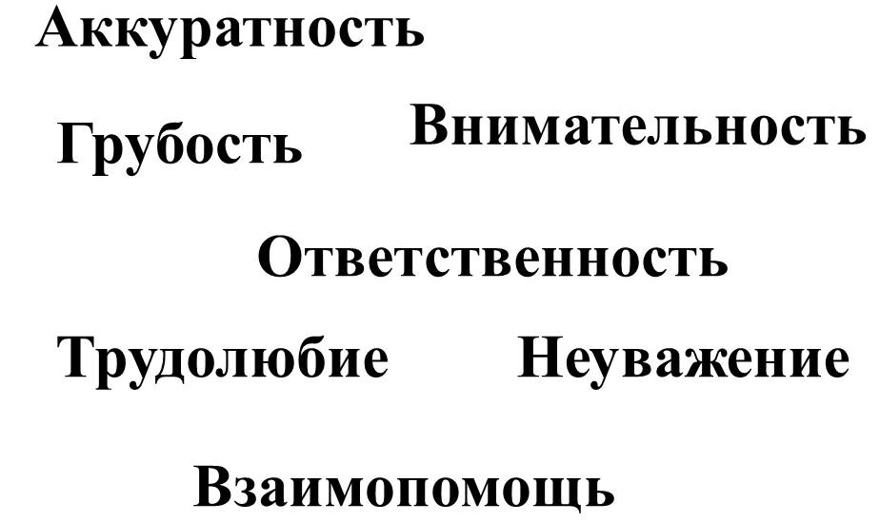  -«Вы правы, а вот грубость и неуважение нам на уроке сегодня не пригодятся»  -«Откройте тетради, запишите число и классная работа» | Проверяют готовность к уроку  -«Аккуратность, внимательность, ответственность, трудолюбие, взаимопомощь»  Записывают в тетрадях число и классная работа
Этап актуализация и фиксирование индивидуального затруднения в пробном действии | -«Ребята, давайте вспомним, что такое площадь в математике?»  -«Скажите, какие единицы измерения площади вы уже изучили?»  -«А что такое квадратный сантиметр? Что он собой представляет?»  -«А что такое квадратный дециметр? Что он собой представляет?»  -«Сколько квадратных сантиметров в одном квадратном дециметре?»  -«Подумайте, какую единицу измерения длинны можно использовать при нахождении площади карточки-пропуска в школу?»  -«Совершенно верно, для того, чтобы найти площадь этого объекта, мы будем использовать квадратные сантиметры. Проведите измерение сторон вашего пропуска»  -«Давайте округлим до целого числа и возьмём длину 8 см (округлив в меньшую сторону), а ширину – 6 см (округлив в большую сторону).  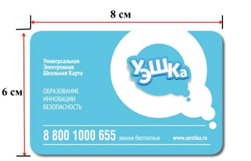  Чему равна площадь пропуска?»  -«А теперь давайте рассмотрим парту. Скажите, удобно ли измерять площадь поверхности парты в квадратных сантиметрах?»  -«Тогда какую единицу площади можно использовать для этого?»  -«Вы правы, для нахождения площади парты удобнее будет использовать квадратные дециметры, я заранее измерила длину и ширину парты. Посмотрите на слайд»  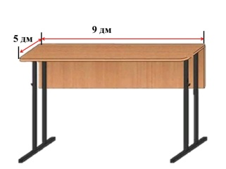  -«Какое выражение мы составим для того, чтобы вычислить площадь парты?»  -«В каких единицах измерения площади получится ответ?»  -«Чему равна площадь парты?»  -«А теперь я предлагаю вам рассмотреть учебный кабинет. Скажите, для нахождения его площади будет удобно использовать квадратные сантиметры?»  -«А используя квадратные дециметры сможем ли мы быстро определить чему равна площадь кабинета?»  -«Совершенно верно, быстро измерить длину и ширину комнаты, используя дециметры не получится. Для измерения длин сторон комнаты удобнее будет взять для измерения более крупную единицу. Догадались ли вы, какую?»  -«Вы правы, мы будем использовать единицу измерения длины метр, чтобы узнать, чему равны стороны комнаты, а в каких единицах тогда будет измеряться площадь комнаты?»  -«Верно, площадь комнаты будем измерять в квадратных метрах»  -«Посмотрите на слайд, длина кабинета 9 метров, ширина – 8 метров»  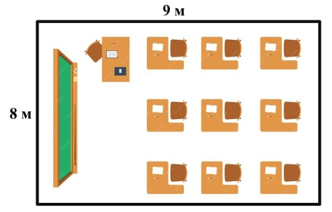  -«Чему будет равна площадь кабинета?»  -«А сможете ли вы выразить получившуюся площадь комнаты в квадратных дециметрах?» | -«Площадь – это место, которая фигура занимает на плоскости»  -«Квадратный сантиметр и квадратный дециметр»  -«Квадратный сантиметр – это квадрат, сторона которого равна 1 сантиметру»  -«Квадратный сантиметр – это квадрат, сторона которого равна 1 дециметру»  -«В квадратном дециметре 100 квадратных сантиметров»  -«Квадратный сантиметр»  -«Длина 8,5 см, ширина 5,5 см»  -«48 см²»  -«Нет»  -«Квадратный дециметр»  -«9*5»  -«В квадратных дециметрах»  -«45дм²»  -«Нет»  -«Нет»  -«Метр»  -«Площадь комнаты будем измерять в квадратных метрах»  -«72 м²»
Этап выявления места и причины затруднения | Вижу, что у вас возникло затруднение, ведь эта тема для вас новая. Сегодня на уроке предлагаю разобраться в этом вопросе.
Этап построения проекта выхода из затруднения | -«Сегодня мы поработаем над темой, которая называется «Площадь»  -«Предположите, что мы узнаем и чему научимся сегодня на уроке?»  -«Совершенно верно, сегодня на уроке мы познакомимся с новой единицей площади – квадратным метром и научимся измерять площади фигур и объектов, используя новую единицу измерения площади – квадратный метр»  -«Давайте составим план работы на урок» | -«Мы познакомимся с новой единицей площади – квадратным метром»  1. Познакомимся с единицей площади - квадратным метром и его записью  2.Научимся измерять площади фигур и объектов, используя новую единицу измерения площади – квадратный метр.  3.Оценим свою работу на уроке
Этап реализации построенного проекта | -«Площадь квадрата, сторона которого 1 метр – это единица площади, которая называется квадратный метр. Записывается так:  м²  8 м²  -«Эта более крупная единица измерения площади, в отличие от квадратного сантиметра и квадратного дециметра»  -«Для того чтобы узнать, сколько квадратных дециметров в 1 квадратном метре, давайте ещё раз назовём, сколько квадратных сантиметров в одном квадратном дециметре?»  -«Посмотрите на слайд»  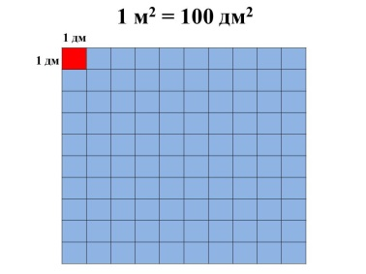  -«Маленькие квадраты имеют сторону 1 дм. А сторона большого квадрата – 1 м. И таких маленьких красных квадратов умещается в большом в количестве 100 штук, значит, можно сделать вывод, что в 1 м ² 100 дм ²»  -«Давайте рассмотрим дачный участок. Это его представление сверху. Какие объекты вы видете?»  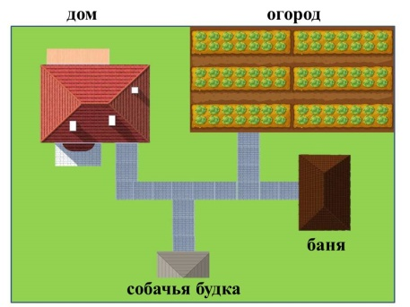  -«Можно ли по этому рисунку вычислить площадь дачного участка и объектов, которые здесь расположены?»  -«Вы правы, по этому рисунку вычислить площадь нельзя. Нужен план участка с нанесёнными на него объектами. Посмотрите на слайд»  Для того, чтобы нам было проще определить площадь этих объектов, мы размещаем эти объекты на клетчатой бумаге, или, как в нашем случае на клетках. Обратите внимание, что сторона одной клетки или, как мы будем называть, квадрата равна 1 метру. Чему будет равна площадь 1 такого квадрата?»  -«Совершенно верно, потому что мы с вами выяснили, что квадратный метр представляет собой квадрат, стороны которого = 1 метру»  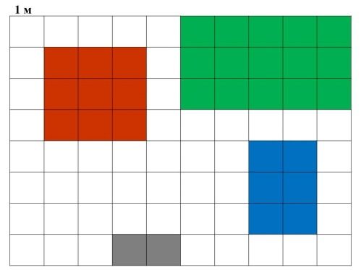  -«Каким цветом на нашем плане обозначен дом?»  -«Каким цветом на нашем плане обозначен огород?»  -«Каким цветом на нашем плане обозначена баня?»  -«Каким цветом на нашем плане обозначена собачья будка?»  -«Давайте вычислим площадь дома»  -«Как вы нашли площадь дома?»  -«А теперь давайте определим, какую площадь занимает собачья будка»  -«А сможем ли мы таким же способом узнать, чему равна площадь бани?»  -«Значит надо искать другой способ. Предлагаю вам вычислить по внешним границам фигуры длину и ширину, а затем вычислить площадь фигуры. Какова длина фигуры?»  -«А ширина?»  -«Тогда чему будет равна площадь бани?»  -«А теперь я предлагаю вам поработать в парах и найти, чему будет равна площадь огорода и всего дачного участка. Обсудите с соседом, каким способом нахождения площади будет удобнее воспользоваться, вычислите и запишите ваш ответ на листах»  -«Чему равна площадь огорода?»  -«Чему равна площадь всего дачного участка?» | -«В квадратном дециметре 100 квадратных сантиметров»  -«Дом, баня, огород, собачья будка»  -«Нет»  -«1м²»  -«Оранжевым»  -«Зелёным»  -«Синим»  -«Серым»  -«1м²»  -«Площадь дома = 9 м²»  -«Посчитали количество квадратов, которые занимает дом»  -«Площадь собачьей будки = 2 м²»  -«Нет, почитать квадраты не получится»  -«3 м»  -«2 м»  -«6 м²»  -«15 м²»  -«90 м²»
Этап первичного закрепления с проговариванием во внешней речи | А теперь давайте откроем учебники на с. 70 и посмотрим на №2. Прочитайте»  -«Итак, мы с вами видим ещё один план дачного участка. Какие объекты присутствуют на нём?»  -«Чему равна площадь дома?»  -«Как вы об этом узнали?»  -«Да, нам осталось вычислить, чему равна площадь сада, огорода, и всего дачного участка. Каким способом вычисления площади воспользуемся?»  -«Верно, итак, 1 половина класса вычисляет площадь сада, 2 половина – площадь огорода, а потом мы с вами проверим, что у вас получилось»  -«Чему равна площадь сада?»  -«Чему равна площадь огорода?» | Читают задание  -«Дом, сад, огород»  -«42м²»  -«Это дано в задании»  -«Сначала нужно вычислить по внешним границам фигуры длину и ширину, а затем вычислить площадь фигуры»  -«45 м²»  -«24 м²»
Этап самостоятельной работы с самопроверкой по эталону | А теперь я предлагаю вам поработать самостоятельно. Посмотрите на слайд, здесь приведена схема дачного участка, сторона квадрата 1 метр, как и в предыдущем задании»  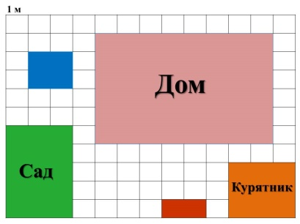  -«Вам нужно будет выполнить задания, которые написаны у вас на листах, опираясь на эту схему. Внимательно читайте задание, находите ответ на плане дачного участка и после этого записываете ответ в листок»  -«Давайте проверим то, как вы справились с этой работой»  (Выводит эталон на слайд)
Этап включения в систему знаний и повторения | -«А теперь давайте вернёмся к цели и плану, который мы выстраивали на наш урок. Скажите, достигли ли мы цели?»  -«Скажите, что называют квадратным метром?»  -«Скажите, выполнили ли мы 1 пункт нашего плана?»  -«А 2 пункт?»  -«Значит вам осталось только оценить то, как вы работали на уроке» | -«Да»  -«Квадратным метром называют квадрат, сторона которого равна 1 м»  -«Да»  -«Да»
Этап рефлексии учебной деятельности на уроке | -«Возьмите маленькие листы. Допишите нужный ответ для каждой фразы»  1. сегодня я узнал…  2. у меня возникли затруднения с…  3. я научился…  4. я смог…  5. я ставлю себе оценку…  -«Вашим домашним заданием будет № 3, №5 на с. 71»  -«Спасибо за работу, урок окончен»

